Parte 1: Usuarios y permisos

1. ¿Cuál es tu UID y GID?

Mi UID es 1000 y mi GID es 1000 (si lo haces en modo root te pone que tu ID es 0), usamos los comandos id -u e id -g

2. ¿A qué grupos perteneces? ¿Qué permisos crees que tienes en cada grupo?
El usuario pertenece a los siguientes grupos →

Cada grupo al que pertenece el usuario cuenta con los siguientes permisos:

El grupo adm → Es un grupo tradicional de administración, pero el grupo moderno y más común para otorgar permisos de super usuario.

El grupo cdrom → Es un grupo del sistema que tradicionalmente permitía a los usuarios acceder a dispositivos de CD/DVD

El grupo sudo → Es un grupo que permite otorgar permisos de super usuario a los miembros de ese grupo para ejecutar comandos administrativamente.

El grupo dip → Es un grupo del sistema que históricamente se usaba para permitir a usuarios sin privilegios administrar conexiones de acceso telefónico.

El grupo plugdev → Es un grupo especial para usuarios que necesitan acceder a dispositivos "enchufables" (como USBs, cámaras) sin permisos de root

El grupo lxd → Es un grupo que otorga acceso completo al demonio LXD, permitiendo a sus miembros crear, gestionar y destruir contenedores e instancias, interactuar con redes y almacenamiento, y ejecutar comandos lxc y lxd como si fueran administradores, pero con el sistema de permisos de LXD para control más granular por proyecto o identidad

3. Cambiar permisos de un archivo. Crea un archivo txt de prueba, muestra que permisos tiene por defecto, cambia los permisos para que solo pueda leer y escribir el propietario y muestra ahora los permisos que tiene.

4. Explica cómo funcionan los permisos.

Los permisos funcionan de manera que defiendo estos últimos el usuario puede realizar ciertas acciones con ese fichero o incluso definir quien es el autor del mismo fichero.

Por ejemplo:

chmod 777 otorga permisos de lectura, escritura y ejecución a todos los grupos
chmod 775 otorga permisos de lectura, escritura y ejecución al propietario del archivo o directorio y al grupo asociado.
chmod 733 cambia el propietario del archivo de root al usuario que se esta usando en ese momento.

Aunque también se pueden gestionar los permisos para que el usuario pueda realizar o no pueda realizar alguna característica en concreto.

5. Cambia el propietario y grupo de tu archivo de prueba

Parte 2: Servicios y demonios (Systemd)

1. ¿Qué servicios están activos?

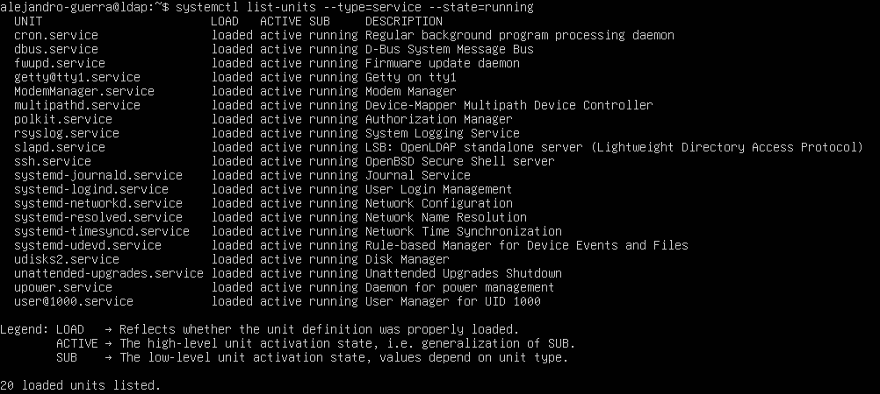

2. ¿Cuál es el estado del servicio SSH?

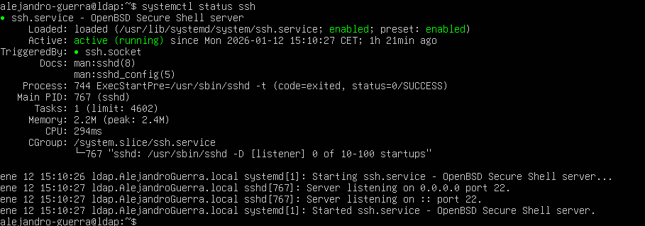

3. Iniciar, detener y reiniciar un servicio

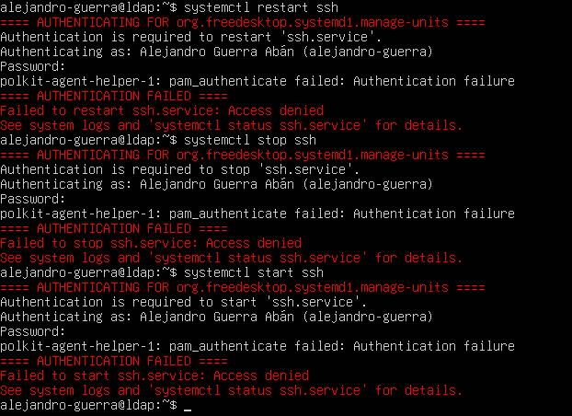

4. ¿Cuál es la diferencia entre start y enable?

Start (iniciar) ejecuta un servicio o proceso inmediatamente, mientras que enable (habilitar) configura ese servicio para que se inicie automáticamente cada vez que el sistema se reinicia, sin iniciarlo en el momento actual.

5. Habilitar o deshabilitar inicio automático
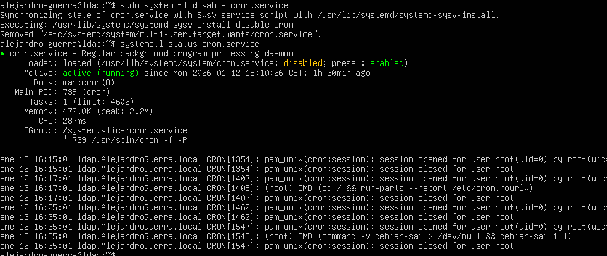
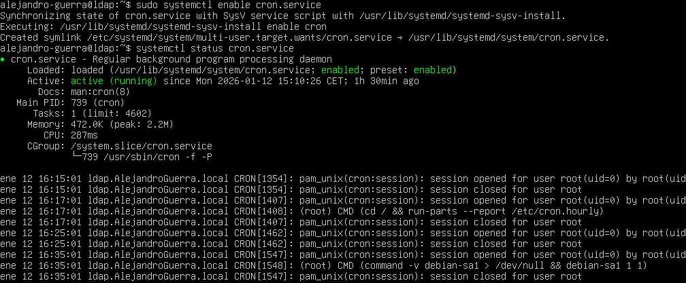
Parte 3: Logs del sistema

1. Explorar logs (journalctl), ¿Qué estás viendo exactamente?

Podemos observar registros del sistema

2. Mientras mantienes journalctl -f abierto, reinicia SSH o realiza algún cambio en un servicio.

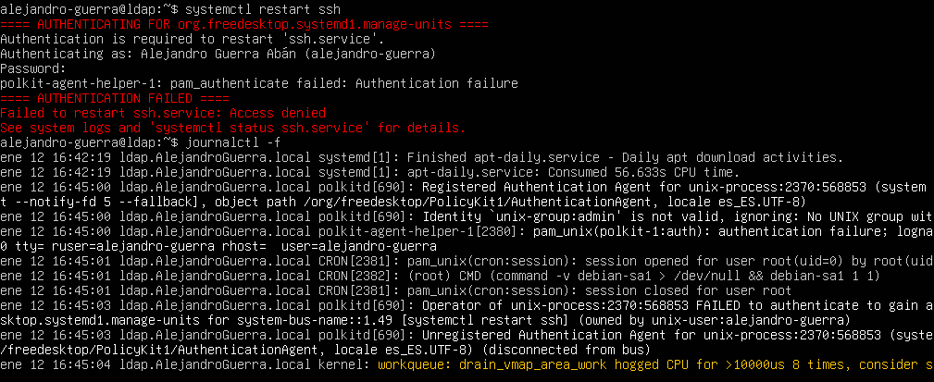

3. Observa qué mensajes aparecen y explica qué indican.

Indican en su mayoría que el usuario a reiniciado un recurso pero no ha proporcionado una credenciales correcta.
Parte 4: Monitorización de recursos

1. Lanza top
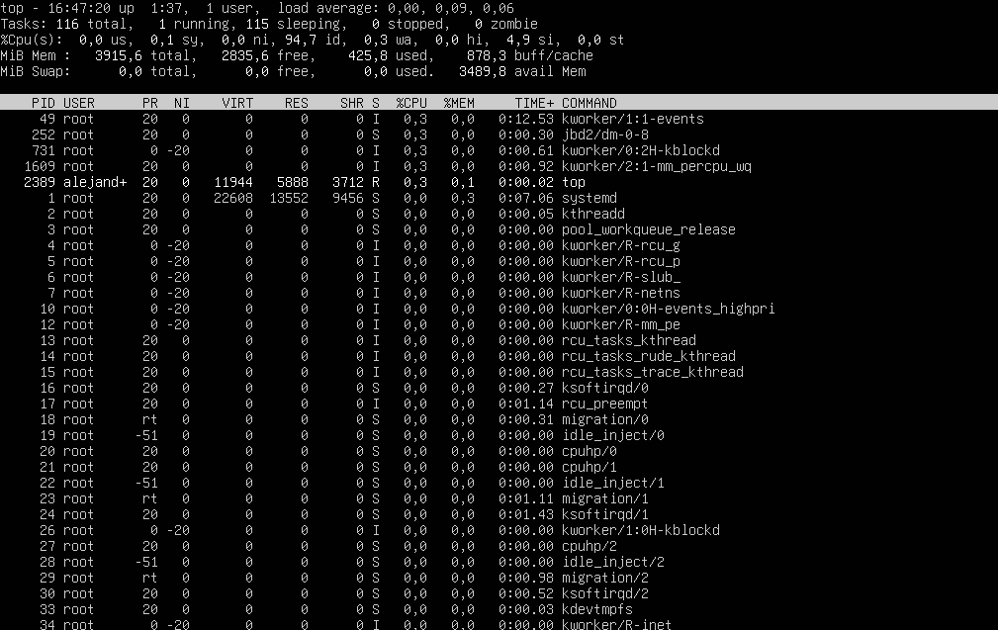

2. Observa PID, %CPU, %MEM y usuario de los procesos. ¿Qué proceso consume más CPU?

El proceso que más CPU me consume seria el mismo htop con un 0,7%

3. ¿Qué proceso consume más memoria?

El proceso que más memoria me consume seria el mismo htop con un 0,7%

4. Filtra por usuario: top -u tu_usuario.

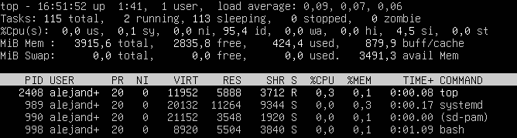

5. Finaliza un proceso.

Usamos el comando kill para finalizar un proceso

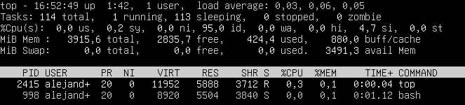

6. Htop ¿Qué ventajas encuentras frente a top?

htop ofrece ventajas significativas sobre top gracias a su interfaz a todo color, soporte de ratón y gestión de procesos interactiva, permitiendo desplazamiento vertical/horizontal, selección de procesos, y terminación/priorización con teclas de función (F1-F10) sin salir de la pantalla, facilitando la monitorización y administración de recursos de forma más intuitiva y visual que la versión básica y minimalista de top

7. ¿Qué procesos podrías finalizar y por qué?

Podemos finalizar procesos que consuman muchos recursos (CPU/Memoria), aplicaciones congeladas (que no responden) o tareas redundantes para liberar recursos y optimizar el rendimiento, usando comandos como kill, pkill, o killall con el PID o nombre del proceso, o mediante el monitor del sistema gráfico si lo tienes. Se finalizan procesos para solucionar cuelgues, depurar, o mantener el servidor ágil.

